附件6
申报评审文博系列考古专业技术职务任职资格情况一览表
省文化和旅游厅 单位： 河北省文物考古研究院
姓名 | 马小飞 |  |  |  |  | 性别 | 男 | 出生  日期 | 1987.12.10 |  |  | 参加工作  时间 |  | 2014.12 |  |  | 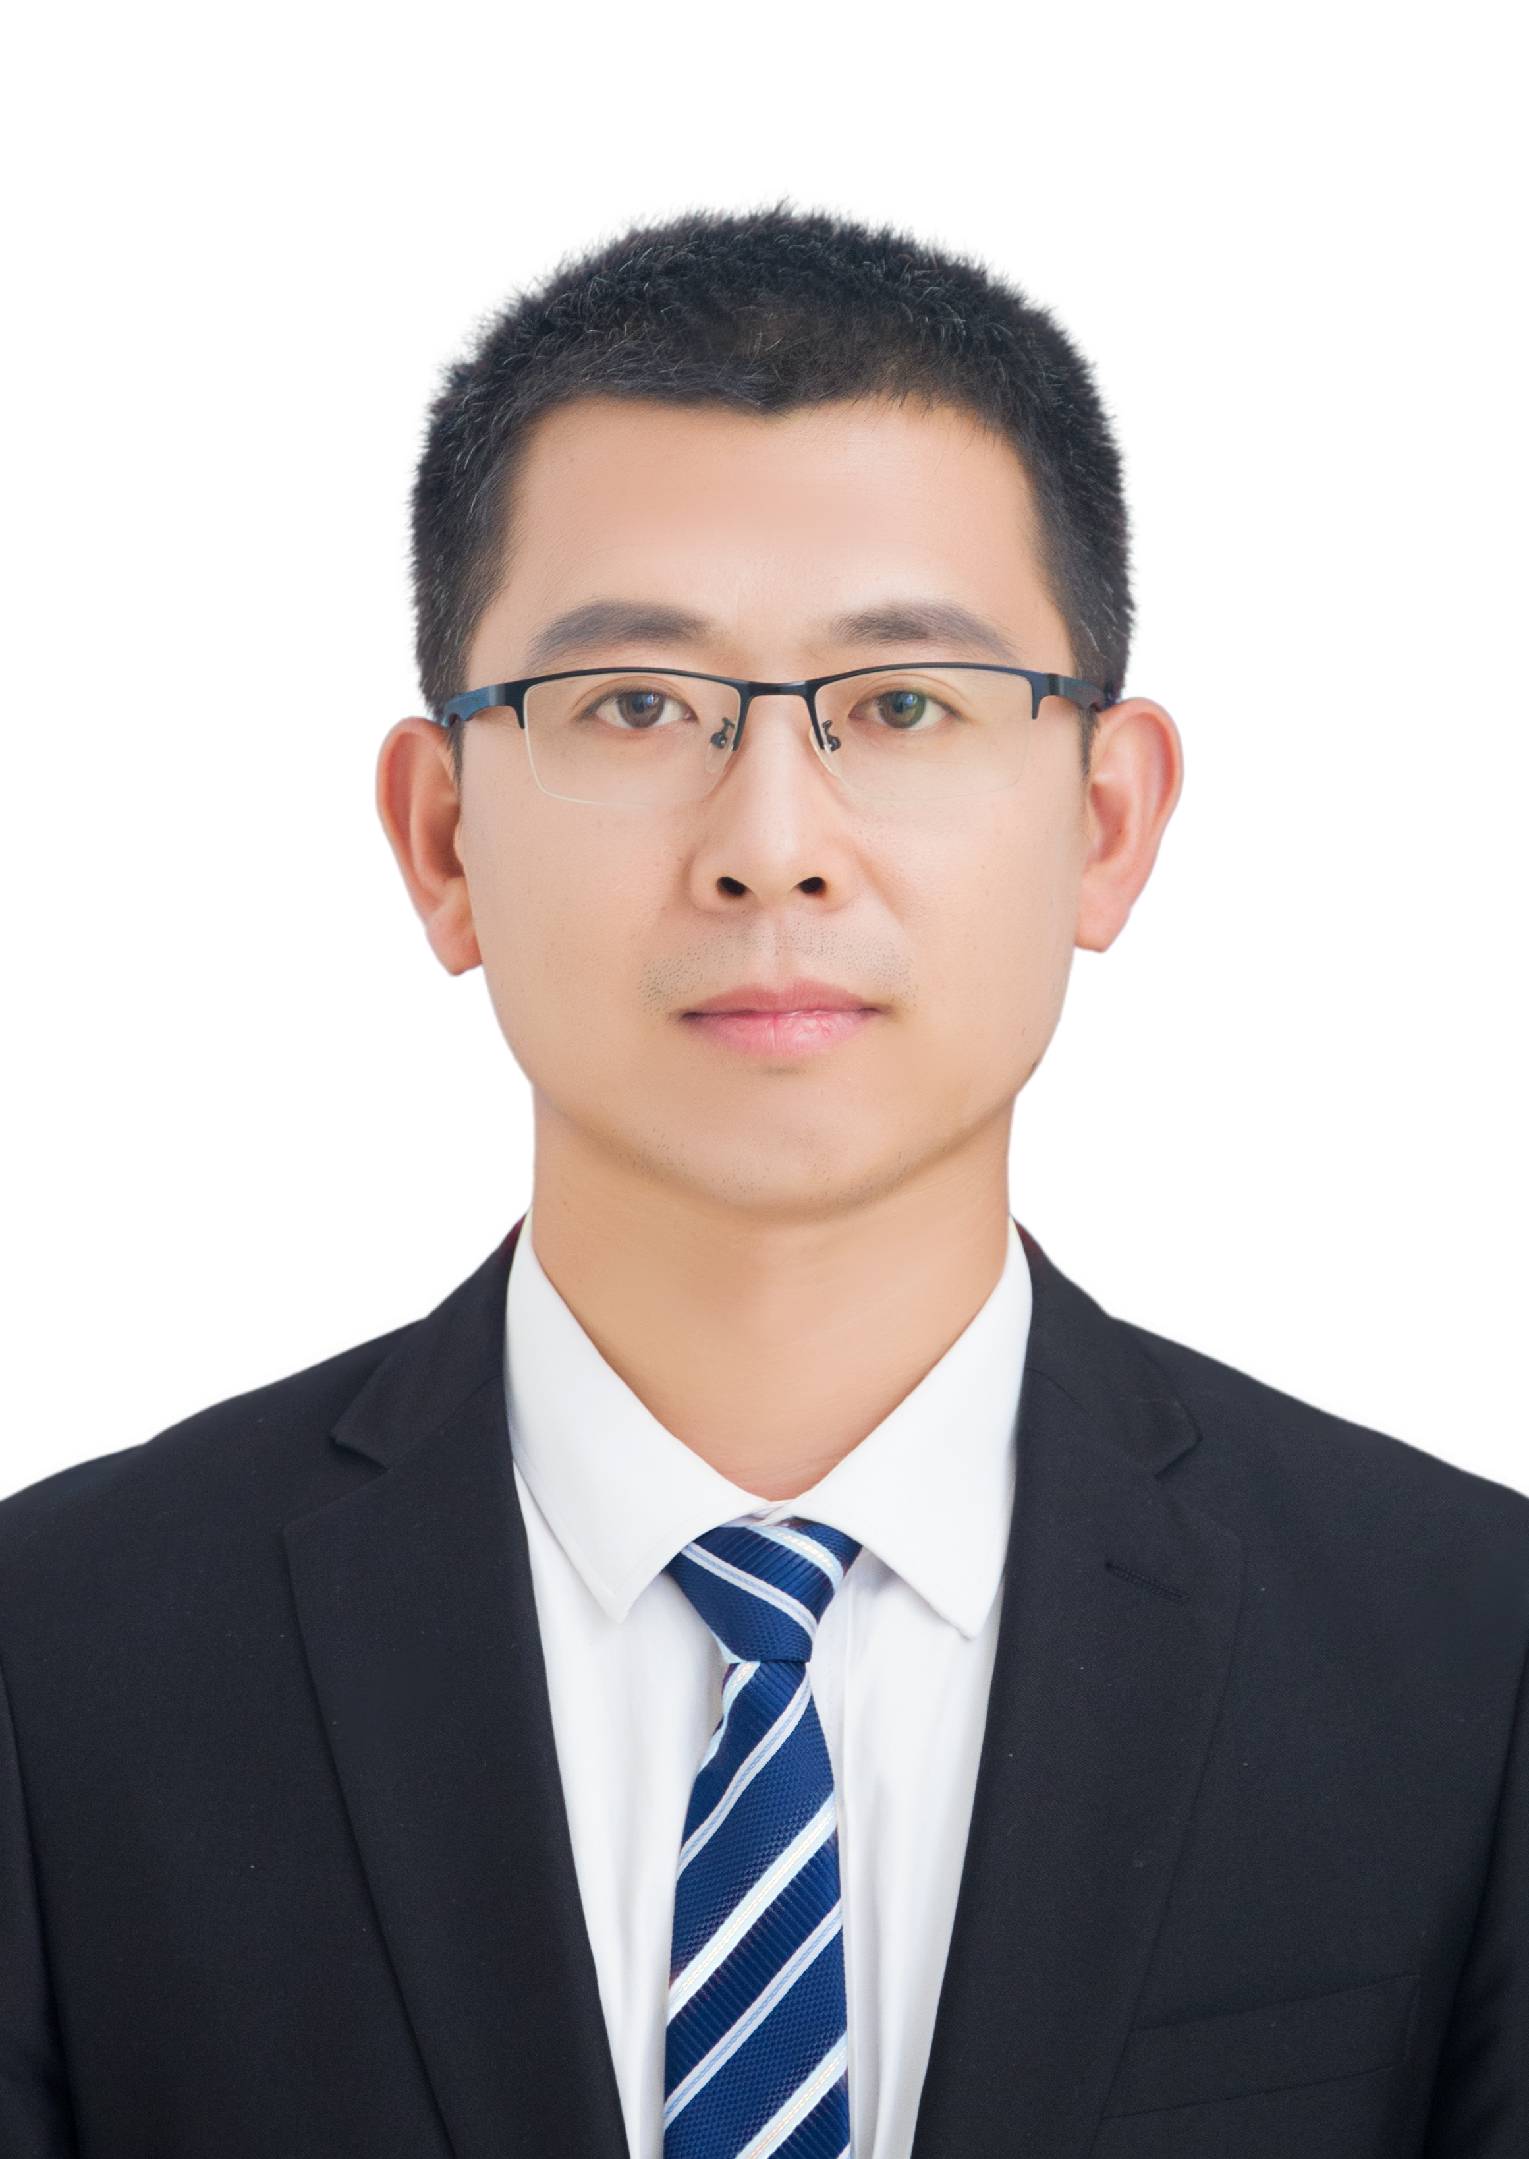
身体状况 |  |  | 健康 |  |  |  |  | 行政  职务 | 鹿泉文物整理基地副主任 |  |  | 现从事  专业 |  | 考古
现专业技术职务任职资格 |  |  | 文博系列  考古专业  资格名称：馆员 |  |  |  |  | 取得  时间 | 2017.12 |  |  | 申报评审专业技术职务任职资格 |  |  |  | 文博系列  考古专业  资格名称：副研究馆员
类别 |  |  | 晋升 |  |  |  |  | 是否引进 |  |  | 否 |  |  | 是否破格 |  | 否
量化评分  推荐排名 |  |  | 得分：88.2分  得分排序：并列第1名  推荐排序：并列第1名  单位共推荐：5人 |  |  |  |  | 单位  性质 |  |  | 事业 |  |  | 所在单位人事  部门电话 |  | 0311-85056065  18203219136
申报人符合申报评审条件情况
序号 | 内容  项目 |  |  | 内 容
1 | 学历资历  （第一学历和最高学历） |  |  | 毕业时间 |  |  |  |  | 学 校 |  |  |  | 专 业 |  | 学历程度 |  |  | 学 位
1 |  |  |  | 2011.06 |  |  |  |  | 吉林大学 |  |  |  | 博物馆学 |  | 本科 |  |  | 学士
1 |  |  |  | 2014.07 |  |  |  |  | 中国社会科学院研究生院 |  |  |  | 考古学及博物馆学 |  | 研究生 |  |  | 硕士
1 |  |  |  | 取得现任职资格年限 |  |  |  |  | 2017年 12月通过确认取得；满 5 年
2 | 职称外语  计算机应用能力考试 |  |  | 外语：属于免考范围。
2 |  |  |  | 计算机应用能力：属于参考范围。
2 |  |  |  | 参考、免考理由：根据冀职改办字〔2007〕53号文件、〔2006〕196号规定，文博专业申报高级职称人员职称外语、计算机应用能力考试属免考、参考范围。
3 | 年度考核 |  |  | 取得现有任职资格后，年度考核共5 次，其中优秀 2 次，合格 3次，基本合格及以下0次。何年度优秀：2018年、2020年
4 | 专业技术  工作经历  （能力） |  |  | 从事专业技术工作年限 |  |  |  |  |  | 2017年12月至 2022年12 月，满5年
4 |  |  |  | 取得现任职资格后基层工作年限 |  |  |  |  |  | 年 月至 年 月，满 年
4 |  |  |  | 专业技术工作经历  （能力）情况 |  |  |  |  |  | 2017年12月取得文博馆员专业技术任职资格，具有独立主持大型考古项目能力。任职以来主持和参与考古工作近10项，其中主持大型考古发掘项目1项，完成多项发掘资料整理，期刊上独立或第一作者完成论文、报告5篇，其中核心2篇。负责院内考古综合业务平台建设和日常运维工作，使我省考古信息化水平得到全面提高，达到全国先进水平，相关成果得到考古学术界认可。
5 | 业绩成果 |  |  | 荣誉称号 |  |  |  | 2018年度嘉奖，河北省文化厅，2018年（卷宗 页）。  2020年度嘉奖，河北省文化厅，2020年（卷宗 页）。  2022年省直文化和旅游系统扣好廉洁从政“第一粒扣子”青年干部演讲比赛优秀作品奖 中共河北省文化和旅游厅直属机关委员会2022年5月27日（卷宗 页）。
5 |  |  |  | 科研成果 |  |  |  | 本人符合申报评审条件中业绩成果条件的第（三）条要求。  1.本人负责建设的河北省文物考古研究院考古综合业务管理平台，采用创新性的运行机制，实现全省考古业务管理信息化、考古研究信息化、公众展示数字化的全面提升，构建起适应信息社会发展的现代化考古工作模式。对我省考古数字化和信息化建设具有显著提升作用，使我省在考古信息化、数字化方面达到国内先进水平。  上述成果均经相关专家及河北省文物局鉴定认可（卷宗 页）。  参与多项国家和省级课题项目  - 《雄安新区先秦文化研究》，河北省文化艺术科学规划项目，2017年立项，已结项。2.《雄安新区起步区考古勘察与试掘报告整理研究》，河北省社科基金项目，2020年立项。3.《河北行唐故郡考古发掘资料整理与综合研究（2015—2020）》,国家社科基金重大项目，2020年立项。4.国家重点研发计划《以泥河湾盆地为重点的华北早期人类演化与适应研究》子课题《泥河湾盆地旧石器时代遗址考古地理信息系统构建》，项目主要参与人。
6 |  | 论文著作 |  |  | 本人符合申报评审条件业绩成果条件的第（四）条要求。  本人任现职以来，作为独立或第一作者发表与自己从事专业相同的论文、简报、报告共7篇，其中2篇核心期刊《河北滦州市韩新庄瓮棺葬发掘简报》，《北方文物》2022年3期；2019年第6期；《试探田野考古资料数字化采集》，《边疆考古研究》27辑，（卷宗 页）。其他5篇，《河北黄骅发现的两处古墓葬》,《文物春秋》，2020年；《河北雄安新区中六东遗址的考古发现》，《文物春秋》2021年5期；《黄骅大左庄盐业遗址2020年考古收获》，《盐业史研究》2022年1期。《环渤海地区战汉瓮棺葬葬具研究》，《瓮棺葬与古代东亚文化交流研国际学术研讨会论文集》，科学出版社2017年，《河北雄安新区东小里一白龙西南墓地》，《黄淮七省考古新发现(2018年)》大象出版社2020年。另外参与3篇核心期刊论文写作、编辑考古文物类图书2部（卷宗 页）。
7 |  | 破格条件 |  |  | “破格”申报评审专业技术职务任职资格理由（符合“破格”条件中的哪几条）
8 |  | 推荐单位  意见 |  |  | 意见：  审核人签名： 负责人签名：  年 月 日

